Магомедова Халимат

1) Название: Создание приложения для управления формами с использованием интерфейсов

2) Цель:

1.Ознакомиться с концепцией интерфейсов в C#.

2.Научиться реализовывать интерфейсы и использовать их в приложении Windows Form

3)

|  |  |  |
| --- | --- | --- |
| Название элемента | Name | Использование |
| TextBox | txtSide | Для ввода параметров |
| Button | btnAdd | Кнопка для добавления формы |
| Button | btnRemove | Кнопка для удаления формы |
| ListBox | listShapes | Для отображения добавленных форм |

4) Интерфейс

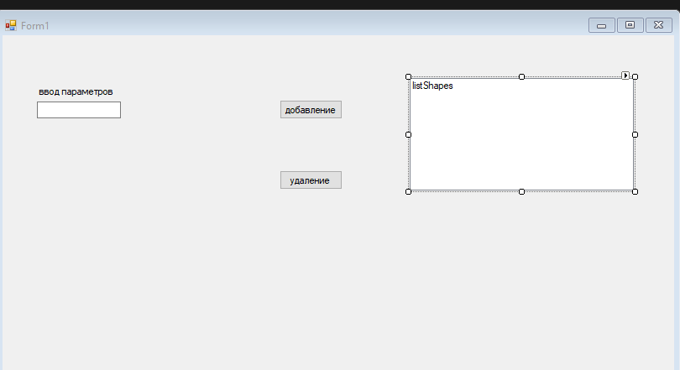

5) листинг программы

//создание интерфейсов

public interface IShape

{

double Area();

string GetShapeInfo();

}

//создание класса Circle

public class Circle:IShape

{

public double Radius { get; set; }

public Circle(double radius)

{

Radius = radius;

}

public double Area()

{

return Math.PI * Radius;

}

public string GetShapeInfo()

{

return $" Круг с радиусом {Radius}, площадь: {Area()}";

}

}

//Создание класса Square

public class Square:IShape

{

public double Side { get; set; }

public Square(double side)

{

Side = side;

}

public double Area()

{

return Side * Side;

}

public string GetShapeInfo()

{

return $"Квадрат со стороной {Side}, площадь: {Area()}";

}

}

//обработчик события для кнопки добавить

private void btnAdd_Click(object sender, EventArgs e)

{

if (!string.IsNullOrEmpty(txtSide.Text))

{

double radius;

if (double.TryParse(txtSide.Text, out radius))

{

IShape circle = new Circle(radius);

shapes.Add(circle);

listShapes.Items.Add(circle.GetShapeInfo());

}

else

{

MessageBox.Show("Введите корректное значение радиуса.");

}

}

else if (!string.IsNullOrEmpty(txtSide.Text))

{

double side;

if (double.TryParse(txtSide.Text, out side))

{

IShape square = new Square(side);

shapes.Add(square);

listShapes.Items.Add(square.GetShapeInfo());

txtSide.Clear();

}

else

{

MessageBox.Show("Введите корректное значение стороны.");

}

}

else

{

MessageBox.Show("Введите радиус или сторону.");

}

}

//обработчик события для кнопки удалить

private void btnRemove_Click(object sender, EventArgs e)

{

if(listShapes.SelectedIndex != -1)

{

shapes.RemoveAt(listShapes.SelectedIndex);

listShapes.Items.RemoveAt(listShapes.SelectedIndex);

}

else

{

MessageBox.Show("Выберите форму для удаления.");

}

}

Диаграмма:

